Sensurveiledning

Emnekode: LGU53004 |  | Emnenavn:  Naturfag 2 5-10, Emne 1, Delvurdering Biologi
Semester: Høst | År: 2016 |  | Eksamenstype:  Individuell skriftlig

Oppgaveteksten (svart tekst), forventet svar (rød tekst):

Oppgave 1 Cellebiologi (10 %)
Studer bildet nedenfor (Figur 1). Skriv svarene på a) og b) direkte i Vedlegg 1 og fest dette vedlegget til eksamensbesvarelsen.
- Hva heter denne prosessen? TRANSLASJON
- Sett på piler og sett navn på de komponentene du kjenner igjen (12 mulige). Se vedlegg
- Forklar med stikkord det som skjer på bildet.
- oppskriften i mRNA oversettes til polypeptid
- stor og liten ribosomenhet kobles når mRNA bindes
- tRNA med antokodon og tilhørende aminosyre gjenkjenner kodon på mRNA og bindes der
- tRNA bindes til mRNA i A-setet, deretter dannes peptidbinding til aminosyre i P-setet
- polypeptidkjeden henger et øyeblikk på tRNA i A-setet før dette tRNA-et flyttes til P-setet (og ny tRNA med ny aminosyre kommer inn i A-setet)
- tRNA som har avlevert sin aminosyre forlater ribosomet i E-setet (exit), og går ut i cytosol for å hente en ny aminosyre
- mRNA flytter seg gradvis mot venstre, slik at alle kodon avleses
- Figur 2 viser en annen modell av samme prosess. Hvilke to komponenter ser du her, som ikke vises i Figur 1? Ribose (pentose) og fosfat
- Nevn en DNA-modell du kunne brukt i undervisningen, og oppgi to sterke og to svake sider ved denne modellen. Mange muligheter; eksempler (det forventes kun at 1 stk modell nevnes):
- DNA-puslespill (de svarte eskene på lab)
- (Sterke sider: to sider, med to detaljeringsnivå (bokstav/formel), tydelig at nitrogenbasene bindes til deoksyribose og ikke fosfatgruppen, viser at trådene er antiparallelle. Svake sider: ikke 3D, kan pusles uten å måtte tenke på utforming av bindinger og komplementære baser)
- 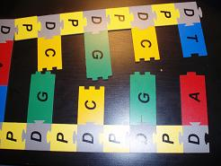

- DNA-modell fra molymod (Edvotek)
- (Sterke sider: 3D-effekt, ser tydelig sukker og fosfat-gruppene. Svake sider: vanskelig å få korrekt uten å følge bruksanvisningen nøye, mangler bokstaver og formler slik den foregående modellen hadde)
- 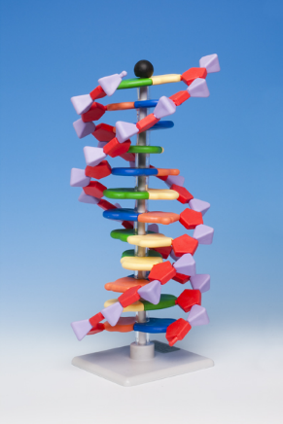

- Seigmannmodell
- (Sterke sider: 4 farger for 4 baser, tannpirkere illustrerer bindinger, har 3D-effekt, kan spises, elever kan lage egne ord og to antiparallelle kjeder der hodene går i motsatt retning. Svake sider: Mangler deoksyribose, pentose, mangler bokstavene A T C og G, godteri kan forstyrre fokuset på det faglige)
- 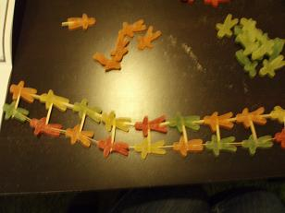

- Modell av tomflasker eller ballonger
- (Sterke sider: elever kan samle materiell selv, kan kjøres som tverrfaglig prosjekt, gir rom for mangfold/egne varianter. Svake sider: romstort, tar tid å samle materiale, byggingen tar tid)
- 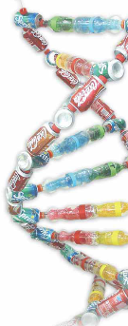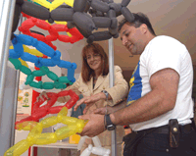

- Klipp- og lim-modell
- (Sterke sider: velegnet mtp tilpasset opplæring – alle kan lage en modell på sitt nivå, 3D-effekt, billig, kan lage brikker i lekse. Svake sider: tar lang tid å klippe og lime, blir ikke så solid som de kjøpte modellene, gjenbruk vanskelig)
- 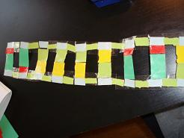

- Origami-modell
- (Sterke sider: 4 farger for 4 baser, bokstaver angir de fire basene, kraver kun et A4-ark, instruksjon finnes på YouTube. Svake sider: krever ikke tenking i form av å koble brikker eller bindinger, eller å utforme brikker, ikke alltid så lett å få til 3D-effekten, krever nøye bretting)
- 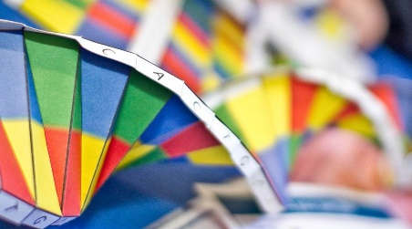

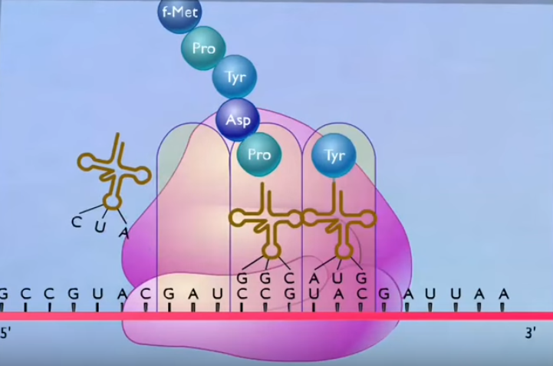
Figur 1. Kilde: https://www.youtube.com/watch?v=hEtONGf4Z0A

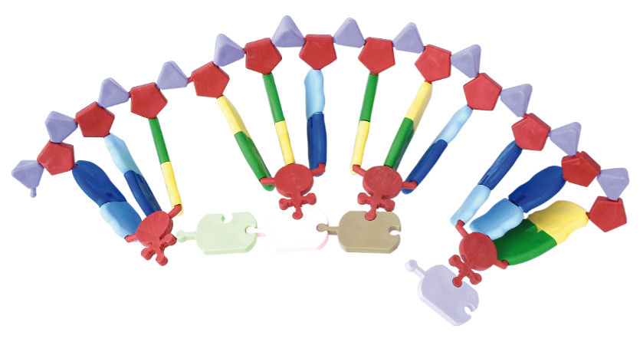
Figur 2. Kilde: Frederiksen

Oppgave 2 Transport (15 %)
Figur 3 illustrerer et forsøk vi gjorde i undervisningen. I dette tilfellet lå potetbiter i tre ulike løsninger over natten. De to bildene til høyre viser resultatet.
- Hvilken prosess er dette forsøket et eksempel på? Oppgi navnet på denne prosessen og begrunn svaret ditt. OSMOSE (Diffusjon av vann, passiv transport). Begrunnelse: potetbiter har svelt og/eller krympet som følge av å ha ligget i svake eller sterke løsninger. Dette betyr at vann har gått inn eller ut av potetcellene, dvs vann har diffundert fra ett sted til et annet (fra et sted med lav konsentrasjon av oppløste stoffer til et sted med høy konsentrasjon av oppløste stoffer, eller sagt på en annen måte: vann har diffundert fra et sted med høy konsentrasjon av vann til et sted med lav konsentrasjon av vann). Diffusjon av vann kalles osmose.
- Foreslå en hypotese som kunne vært utgangspunktet for dette forsøket.
Mange mulige svar. Forslag:
Hypotese: Jeg tror potetbiten sveller i vann og skrumper i en sterk sukkerløsning.
I en middels sterk løsning tror jeg ikke det vil skje noen forandring.
- Forklar resultatene ved hjelp av relevante fagbegreper, bruk stikkord.
Min plan for forsøket (ikke forventet del av svaret, spør ikke om dette): Skar ut tre like tykke og like lange potetsylindre, kjente på dem, la dem i 3 ulike konsentrasjoner (0M, 0.25M, 1M). Lot det stå over natten. En forutsetning for å kunne kjøre kontrollerte forsøk, er at bitene i utgangspunktet er like lange og tykke.
Forklaring til resultatene:
Potetbiten i rent vann (0M) ble lengre og veldig stiv, dvs den hadde trukket til seg vann (vannet var her hypotont i forhold til potetbitens væske, hypo=mindre, vann hadde diffundert inn). Potetbiten i sterk løsning (1M) ble kortere, tynn og myk (kunne bøyes helt), dvs den hadde avgitt vann (sukkerløsningen var her hyperton i forhold til potetbitens væske, hyper=mer, vann hadde diffundert ut). Potetbiten i middels sterk løsning (0.25M) endret seg ikke vesentlig, ble bare litt mykere, dvs den hadde avgitt litt vann (sukkerløsningen var her omtrent isoton med potetbitens væske, iso=lik, liten diffusjon av vann mellom potet og væsken utenfor). MERK: Poteten blir ikke mykere, men stivere når den tar til seg vann. Tenk på skrelte gulrøtter som vi gjerne legger i vann slik at de ikke skal bli slappe.

- Skisser punktvis hvordan dette forsøket kunne vært gjort lukket og åpent, og angi antall frihetsgrader i de to foreslåtte tilnærmingsmåtene.

Her er det mange mulige svar, et eksempel:
- Lukket: Lærer oppgir problemstilling, hypotesen(e) som skal undersøkes, materiale og metode, og lar elevene finne resultatene. Frihetsgrad:1.
- Åpent: Lærer oppgir at temaet er osmose, men elevene er fri til selv å utforme problemstilling og hypotese(r), elevene planlegger og gjennomfører forsøket med fritt valgt materiale og metode. Frihetsgrad: 3.

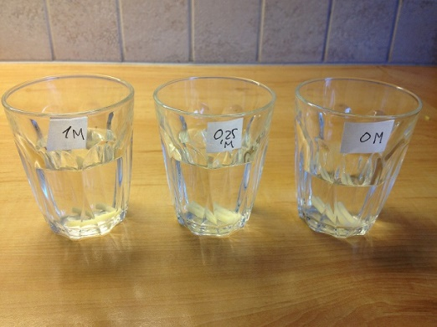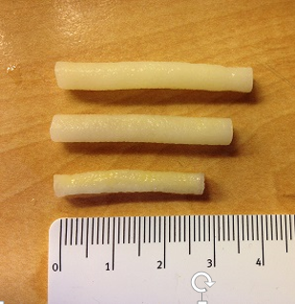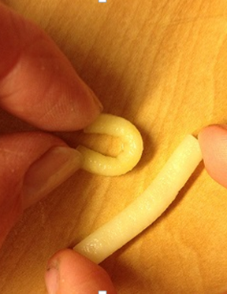
Figur 3. Kilde: Fotografier, Ragnhild Lyngved Staberg

Oppgave 3 Fotosyntese og celleånding (30 %)
- En plante som står i svakt lys, vil etter hvert tape vekt. Forklar hvorfor dette skjer (dere trenger ikke forklare hvordan). Fotosyntesen avtar, respirasjonen (celleåndingen) blir høyere enn fotosyntesen og netto vekst blir negativ, dvs. planten taper vekt. Den bryter ned mer enn den bygger opp.

- Forklar med figurer og tekst (stikkord) hva som er forskjellen mellom en C₄-plante og en C₃-plante. I besvarelsen må du også forklare hvilke fordeler de to plantetypene har, og nevne eksempler på arter i de to plantekategoriene.

- C₃-planter (ordinær karbonfiksering)
  - første produktet i CO₂ -bindingen er en 3-C-forb. (vanlig mørkereaksjon)
  - mørkereaksjonen foregår i en type celle (mesofyllceller)
  - ingen tilpasning for å redusere fotorespirasjon
  - problem med fotorespirasjon. Fotosyntesen hemmes av O₂ fordi Rubisco kan virke både på CO₂ og O₂ (dvs. være både karboksylase og oksygenase). Rubisco har størst affinitet for CO₂, men kons. av O₂ i lufta er høyest og derfor vil C₃-planter alltid få lavere produksjon enn de teoretisk kunne hatt. Når Rubisco binder oksygen i Calvin syklus, vil det skje fotorespirasjon i stedet for ordinær fotosyntese. Energien fra lysreaksjonen går tapt!
  - eks. 85% av artene på jorda, de fleste planter i vår flora, f.eks. ris, hvete, alle trær

  - Fordeler: mer effektiv enn C₄-planter ved lav lysintensitet og lav bladtemperatur (de er tilpasset sitt leveområde, se Biologi for lærere s.208-209).

  - Figur (viser tverrsnitt av blad hos bjørk, ingen slireceller) (C₃-planter kan også ha slireceller, men disse inneholder ikke kloroplaster og deltar derfor ikke i fotosyntesen. Forventer ikke at dere kan dette.):

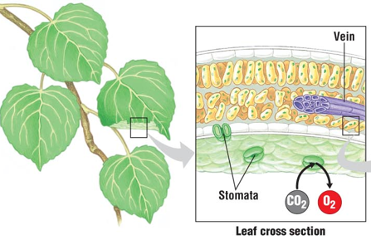

- C₄-planter (alternativ karbonfiksering)
  - første produktet i CO₂ -bindingen er en 4-C-forb.(organisk syre)
  - tropiske + subtropiske planter, flest enfrøbladete
  - eks. sukkerrør, mais, tropiske gressarter, ananas (forventes bare ett eksempel)
  - utviklet i omr. med høy lysintensitet, høy temp. og moderat vannmangel
  - reduserer fotorespirasjon pga. spesialisert bladanatomi; bundle sheat celler (slireceller), som danner en ring av celler rundt ledningsvevet, deltar i fotosyntesen
  - fordeler mørkereaksjonen på to celletyper; mesofyll- og slireceller
  - mesofyllceller: PEP karboksylase binder CO₂, 4-C-syrer dannes
  - slireceller: 4-C-syrene pumpes inn fra mesofyll, spaltes til 3-C-forb. (pyrodruesyre) og
CO₂ - som går inn i Calvin syklus. CO₂-konsentrasjonen holdes jevnt høy her inne! Rubisco finnes bare i slirecellene!

  - Fordeler: generelt mer effektiv fotosyntese enn C₃-planter, minimalt med fotorespirasjon, høy optimumstemperatur for fotosyntese dvs. mer effektiv enn C₃-planter ved høy bladtemperatur, mer effektiv enn C₃-planter ved lav CO₂-konsentrasjon i lufta, mer effektiv enn C₃-planter ved høy lysintensitet, tilnærmet ingen lysmetning (de er tilpasset sitt leveområde, se Biologi for lærere s.208-209).

  - Figur (viser tverrsnitt av blad hos ananas, med slireceller innerst):

  - 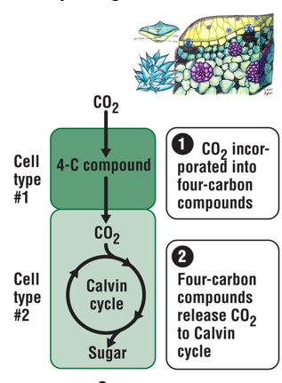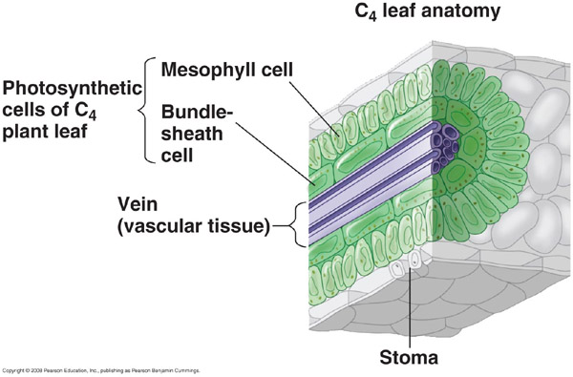

SAMMENLIKNING AV C₃- og C₄-planters bladanatomi (Kun C₄-planter som har bundle-sheat celler med kloroplaster):

  - 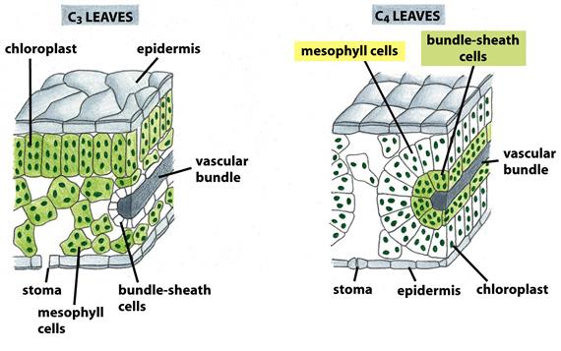

- I både fotosyntese og celleånding dannes ATP. Forklar med stikkord hvordan elektroner brukes til å danne en protongradient i de to prosessene, og hvordan protongradienten kan utnyttes til å lage ATP. Hvordan er kloroplasten tilpasset de oppgavene du forklarer?
FOTOSYNTESE: elektroner eksiteres av lys i fotosystemene, energien samles i reaksjonssenteret der det sentrale klorofyllmolekylet blir eksitert, elektron derfra overføres til elektronmottaker og ledes gjennom en elektrontransportkjede. Elektroner fra fotosystem 2 overføres til fotosystem 1, og elektroner fra fotosystem 1 brukes til dannelse av NADPH. Gjennom elektrontransportkjedene frigjøres energi, som brukes til å transportere H+ (protoner) aktivt over membranen, slik at det oppstår en konsentrasjonsforskjell (protongradient) over tylakoidmembranen.

CELLEÅNDING: elektroner fra energibærerne/elektronbærerne NADH og FADH (fra glykolyse, pyruvatoksidering og Krebs syklus) overføres til elektrontransportkjeder i den indre membranen, elektroner vandrer nedover til en mer stabil plassering, mot siste komponent som er oksygen. For hvert ledd i kjeden avgis energi som brukes til å pumpe H+ (protoner) aktivt over den indre membranen, fra matriks og inn i intermembranrommet. Slik oppstår en konsentrasjonsforskjell (protongradient) over den indre membranen.

PRODUKSJON AV ATP (i fotosyntese og celleånding): membranene er impermeable for ioner, protoner diffunderer derfor gjennom et protein (ATP-syntase). Dette er et enzym som katalyserer dannelsen av ATP. For hvert tredje proton som diffunderer gjennom enzymet, produseres ett ATP (i henholdsvis kloroplastens stroma eller mitokondriets matriks).

KLOROPLASTENS TILPASNING: Den har indre membranstrukturer (tylakoidmembraner), der elektrontransportkjeden skjer og som kan sørge for konsentrasjonsforskjeller mellom stroma og lumen. Konsentrasjonsforskjellen er drivkraften bak ATP-produksjonen.
Oppgave 4 Genetikk (5 %)
En vanlig misoppfatning blant elever er at gener bare finnes i enkelte celler (kjønnsceller). Hvordan kan du, med bakgrunn i din kunnskap om celledeling, legge opp til undervisning som motarbeider denne misoppfatningen?

Her er det ingen fasit, men det vil trolig hjelpe å arbeide med elevenes grunnleggende forståelse av celler, celledeling og genenes funksjon. Det forventes ikke et konkret undervisningsopplegg, men forslag til aktiviteter og tilnærming basert på kunnskap om celledeling. Fornuftige didaktiske refleksjoner vektlegges.

Oppgave 5 Genetikk (30 %)
Hos høns tar vi utgangspunkt i at egenskapene fjærhette, farge og fjærform er styrt av hvert sitt ene genpar. Genene er koblet. En høne med genotypen FfHhRr pares med en hane med genotypen ffhhrr. Se tabellen over genparene nedenfor.
Egenskap | Genvariant | Dominant/recessiv | Symbol
Fjærhette | Gen for fjærhette | Dominant | F
 | Gen for manglende fjærhette | Recessiv | f
Fjærfarge | Gen for hvit farge | Dominant | H
 | Gen for brun farge | Recessiv | h
Fjærform | Gen for rynkete fjær | Dominant | R
 | Gen for rette fjær | Recessiv | r

- Hva vil det si at genparene er koblet? Tegn de homologe kromosomene med genparene for både høna og hanen. Genet for fjærfarge ligger mellom genet for fjærhette og fjærform.

Koblede genpar betyr at de sitter på samme kromosom. Homologe kromosomer er kromosomer av samme nummer fra far og mor. (Merk: Det er ikke snakk om kjønnsbundet arv, dvs. genene sitter ikke på kjønnskromosomene.) Tegning:

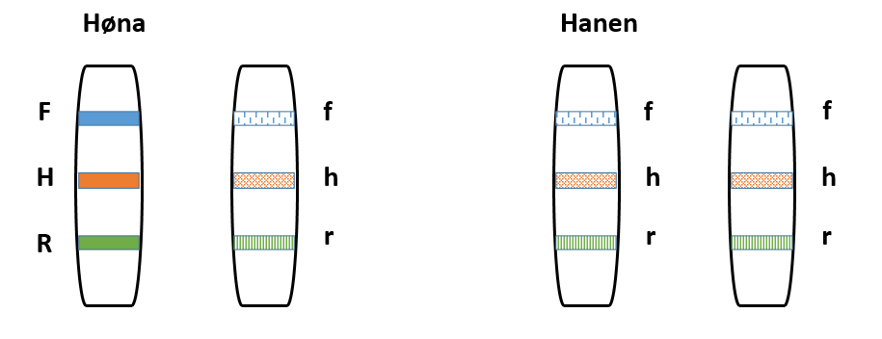

- Hønas mor var homozygot recessiv og hønas far var homozygot dominant for alle genparene. Hva var deres genotyper?

Hønas mor: homozygot recessiv for alle genpar, dvs. ffhhrr
Hønas far: homozygot dominant for alle genpar, dvs. FFHHRR

- Bestem fenotypen til høna og hanen.

Hønas fenotype: Fjærhette, hvit og rynkete fjær
Hanens fenotype: Mangler fjærhette, brun, rette fjær

- Hvilke genkombinasjoner kan kjønnscellene til høna og hanen ha, dersom det ikke har skjedd noen overkrysninger i løpet av meiosen hos høna?

Kjønnscellene inneholder bare ett av kromosomene i hvert kromosompar.
Hønas kjønnsceller kan være: FHR eller fhr
Hanens kjønnsceller må være: fhr

- Vis mulige genkombinasjoner til kyllingene dersom det ikke har skjedd noen overkrysninger.
Dersom det ikke har skjedd noen overkrysning, vil kyllingene ha følgende mulige genkombinasjoner: FfHhRr eller ffhhrr, med genotype og fenotypeforholdet 1:1.
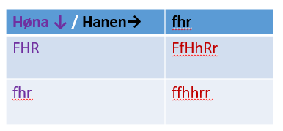

- Vi tenker oss at under dannelsen av kjønnsceller kan det skje en overkrysning hvor bruddet er mellom genvariantene F/f og H/h. Illustrer overkrysningen og vis alle de mulige genotypene som kjønnscellene til høna og hanen nå kan ha.

Illustrasjon for overkrysningen hos høna (overkrysning hos hanen har ingen konsekvenser):

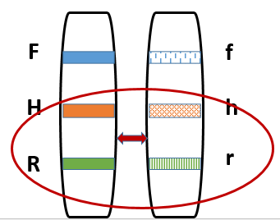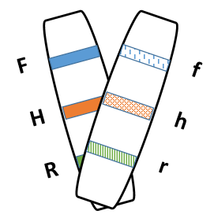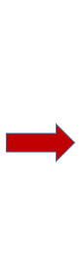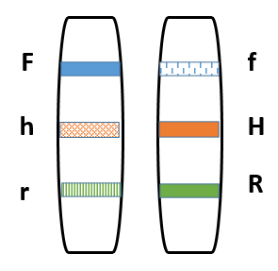

Hønas kjønnsceller kan nå være: FHR, fhr, Fhr, rHR
Hanens kjønnsceller må være: fhr
(Høna kan ha fire mulige kjønnsceller fordi det er ikke sikkert at det skjer overkrysning hver gang en kjønnscelle skal lages, det er bare en mulighet for at det kan skje. Dersom det ikke blir overkrysning har vi de samme kjønnscellene som i d). Dersom det blir overkrysning får vi de nye kombinasjonene Fhr og fHR. Merk: Det er oppgitt hvor overkrysningen skjer, nemlig mellom F/f og H/h. Overkrysningen skjer ikke mellom høna og hanens kromosomer, men under produksjonen av kjønnsceller hos hver av dem).

- Lag et krysningsskjema som viser mulige genkombinasjoner kyllingene kan få dersom overkrysning kan skje som angitt i f). Hvilke fenotyper har disse kyllingene når de blir voksne?

Dersom overkrysning kan skje, vil vi få fire mulige genkombinasjoner og fenotyper hos kyllingene:
FfHhRr = Fjærhette, hvit, rynkete fjær
ffhhrr = uten fjærhette, brun, rette fjær
Ffhhrr = Fjærhette, brun, rette fjær
ffHhRr = uten fjærhette, hvit, rynkete fjær
Genotype- og Fenotypeforhold 1:4, dvs 25% sannsynlighet for hver av dem.

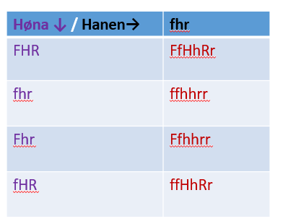

Oppgave 6 Bioteknologi (5%)
- Hva er bioteknologi?
Å definere bioteknologi, kort og presist, er ikke så enkelt. Her bør en ha med at det er teknologi som utnytter biologiske systemer og levende organismer for å lage produkter til nytte for mennesket. Det kan blant annet dreie seg om produksjon av gode matvarer (som yoghurt, øl, brød), viktige medisiner (insulinproduksjon), eller systematisk og gjennomtenkt avl. Det kan også legges til at bioteknologien er en gammel teknologi (ølbrygging startet for 6000 år siden), og at dagens bioteknologi innebærer avanserte teknikker for modifikasjon av biologiske systemer.

- Hva er genteknologi?
Genteknologi er en teknikk der gener kan kartlegges, isoleres, modifiseres og settes inn i levende organismer. Hensikten med å sette inn nye, modifiserte gener i en organisme er å få ønskede egenskaper i «produktet», for eksempel matvarer med bedre vekst, lengre holdbarhet eller resistens mot skadedyr, genterapi og mye annen forskning. Genteknologien danner grunnlaget for all moderne bioteknologi.

- Hva er restriksjonsenzymer, og hvorfor er de så viktige «verktøy» i bioteknologien?
Restriksjonsenzymer er en gruppe enzymer som «klipper opp» DNA, og de forskjellige typene restriksjonsenzymer gjenkjenner bestemte basesekvenser i DNA og kutter bare her. Kuttingen gir «klebrige» ender av DNA molekyler, som gjør det mulig å «lime» DNA bitene sammen igjen (vha andre typer enzymer) så fremt du kjennes basesekvensen der restriksjonsenzymet har klippet opp DNA molekylet. Restriksjonsenzymer er helt nødvendige verktøy for genspleising, genetisk diagnostisering og DNA sekvensering.
Oppgave 7 Evolusjon (5 %)
Du har blitt utfordret av elever som uttrykker at evolusjonsteorien «bare er en teori» og at det derfor ikke er sikkert at evolusjonsteorien er gyldig. Hvilket svar ville du gitt disse elevene for å oppklare at «bare en teori»- argumentet ville fått motgang i en vitenskapelig debatt?
Her er flere svar mulig, blant annet vil noen svare at de vil bruke tid på å forklare begrepet naturlig utvalg og peke på bevisene som peker på at evolusjonsteorien stemmer. For å få full poengscore i denne oppgaven må kandidaten også ha trukket fram at begrepet «teori» har ulik betydning i dagligtale og i vitenskapen. Begrepet teori kan brukes som en «løs idè» i dagligtale, som noe man har kommet på der og da, mens i vitenskapen er en teori noe som skal testes og utfordres, og slik systematisk testing er hovedskille mellom vitenskap og tro. Evolusjonsteorien har over lang tid tålt tusenvis av forskeres kritiske blikk og utallige observasjoner, og er derfor en svært sterk teori som hjelper oss å forstå og forklare artsmangfold og kompleksitet i naturen.

Vedlegg 1
Kandidatnummer:…………………………..
HUSK Å FESTE DENNE TIL EKSAMENSBESVARELSEN!
Oppgave 1
- Hva heter prosessen det er bilde av nedenfor? .................................................
- Bruk piler og sett navn på de komponentene du kjenner igjen (12 mulige).

Kilde: https://www.youtube.com/watch?v=hEtONGf4Z0A

Løsningsforslag: Se figur under.
Det er i tillegg gitt poeng for startkodon AUG, stoppkodon UAA, nitrogenbasene A C G U, basepar, bindeområde/sete, ribose og fosfation.
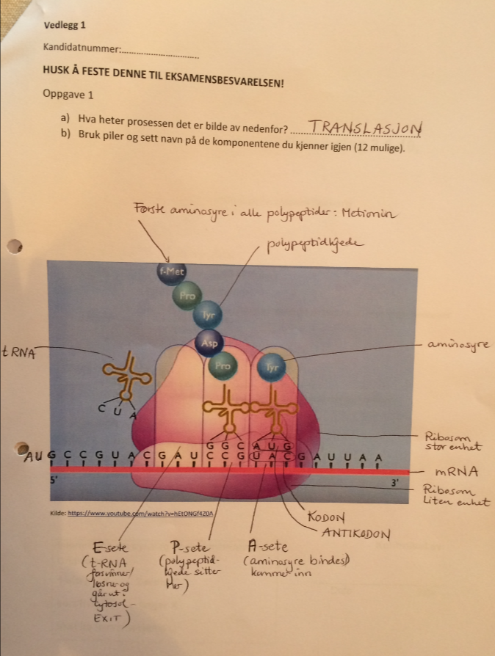

Relevant pensumlitteratur:

- Grindeland, J. M., Lyngved, R., & Tandberg, C. (2012). Biologi for lærere. Oslo: Gyldendal akademisk ELLER
- Campbell, Neil A. et al. (2011). Biology 9th ed. San Francisco, Calif, Pearson, Benjamin Cummings ELLER
- Campbell, Neil A., Simon, Eric J. og Reece, Jane B. (2010). Essential biology with physiology 3rd ed. San Francisco, CA: Pearson/Benjamin Cummings.
- Stoff publisert på It’s learning

Eksamenskrav:

Innhold
- Hva bør være med i besvarelsen?

SE RØD TEKST I DELEN OVENFOR (SATT INN MELLOM OPPGAVETEKSTEN)

Form/struktur/språklig fremstilling og logisk sammenheng

Besvarelsen må være leselig og forståelig, begreper må brukes i rett sammenheng.

Oppgavens karakter – Tolking av oppgaveteksten
Eksamenssettet består av 7 oppgaver, vedlegg 1 skal leveres inn.
Oppgavene har som mål å vurdere læringsutbyttet innen biologi og naturfagdidaktikk.
I tilfeller hvor oppgaven har vært tvetydig, gis det rom for tolking av oppgaven.

Trondheim 01.12.2016 Ragnhild Lyngved Staberg Trude Teoline Nausthaug Rakvåg
__________________ ______________________________________________
Dato/sted Faglærer/oppgavegiver/-et

Ved eksamen benyttes følgende karakterskala:
Symbol | Betegnelse | Generell, kvalitativ beskrivelse av vurderingskriterier
A | Fremragende | Fremragende prestasjon som klart utmerker seg. Viser svært god vurderingsevne og stor grad av selvstendighet.
B | Meget god | Meget god prestasjon. Kandidaten viser meget god vurderingsevne og selvstendighet.
C | God | Jevnt god prestasjon som er tilfredsstillende på de fleste områder. Kandidaten viser god vurderingsevne og selvstendighet på de viktigste områdene.
D | Nokså god | En akseptabel prestasjon med noen vesentlige mangler. Kandidaten viser en viss grad av vurderingsevne og selvstendighet.
E | Tilstrekkelig | Prestasjon som tilfredsstiller minimumskravene, men heller ikke mer. Kandidaten viser liten vurderingsevne og selvstendighet.
F | Ikke bestått | Prestasjon som ikke tilfredsstiller de faglige minimumskravene. Kandidaten viser både manglende vurderingsevne og manglende selvstendighet.

